MSSQL数据的远程导入导出

（1） 注册远程SQL服务器到本地
（2） 执行数据的导入导出功能
（3） 注册服务器不成功的处理
一。打开 企业管理器 (Enterprise Manager) 工具
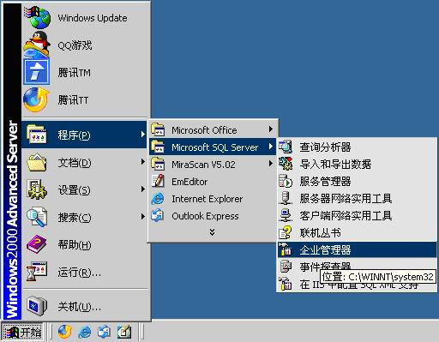
二。将一个远程sql服务器注册到本地管理。新建一个SQL server注册
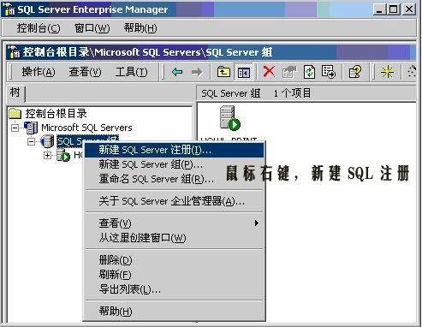
三。
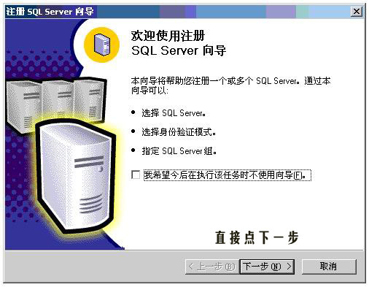
四。
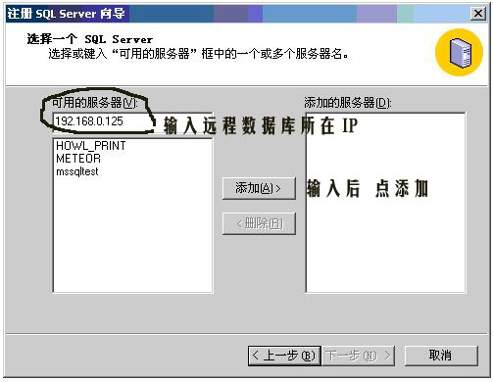
五。
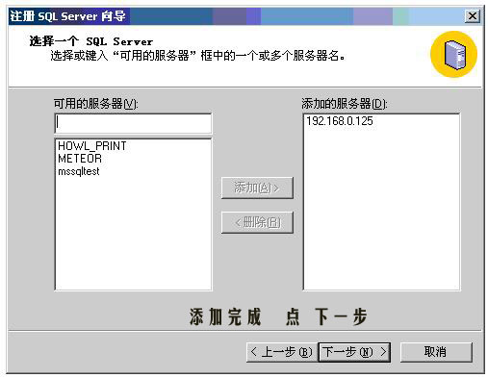
六。
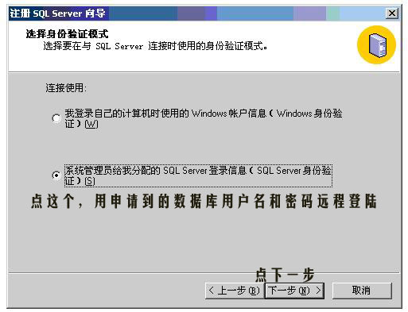
七。
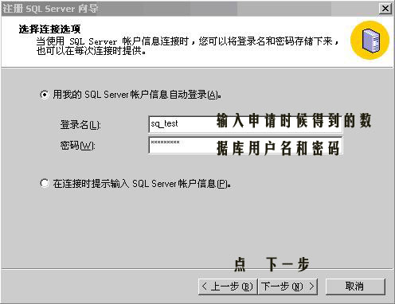
八。
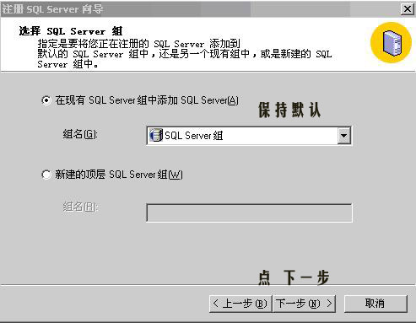
九。
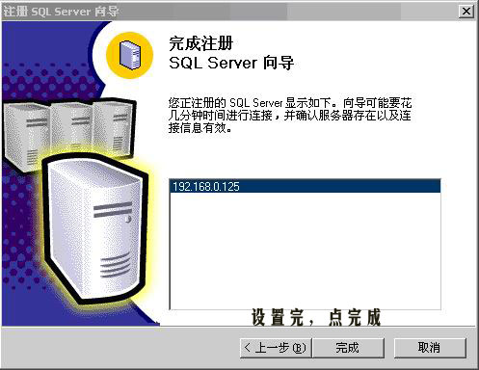
十。
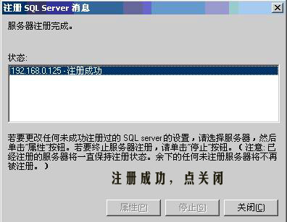
（2） 数据的导入导出功能
一。导入数据，意指将从本地库里把数据导进入到指定的库里。
导出数据，意指将指定的库里的数据导出到本地的库里。
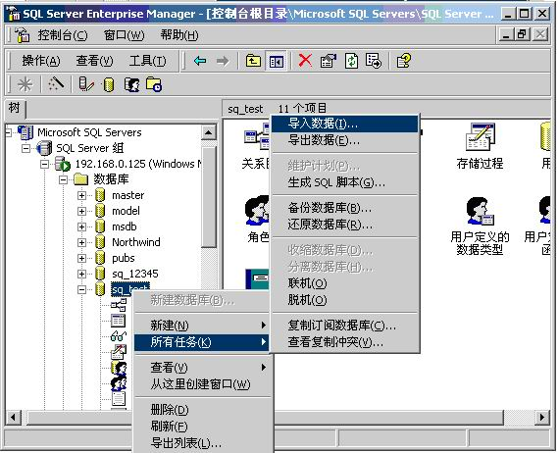
二。选者一个数据库源，意指从何处复制数据到新的库里。
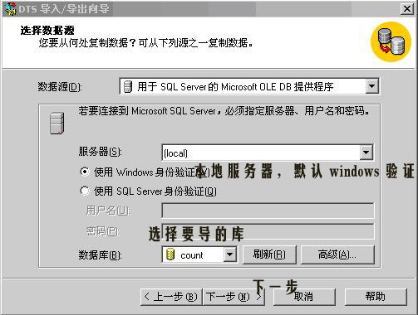
三。指定一个目的库，意指将数据导入哪里去。
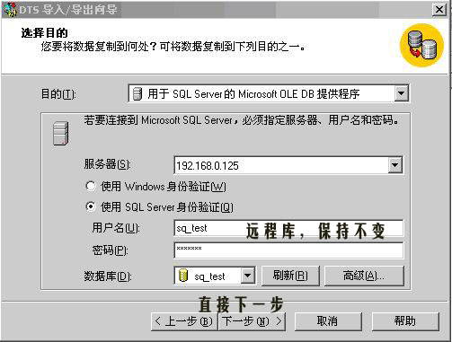
四。
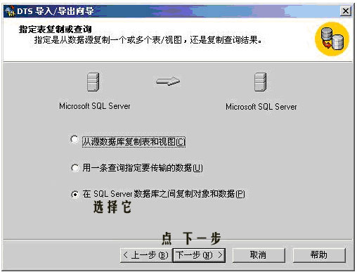
五。
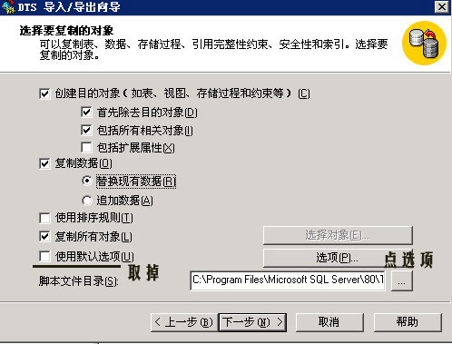
六。
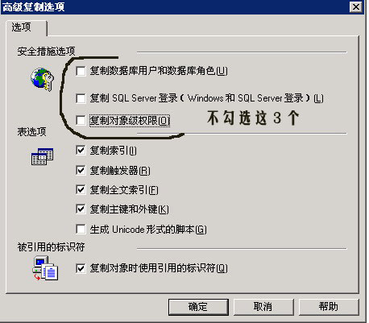
七。
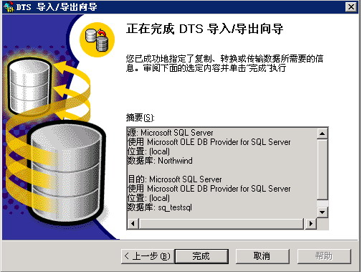
八。
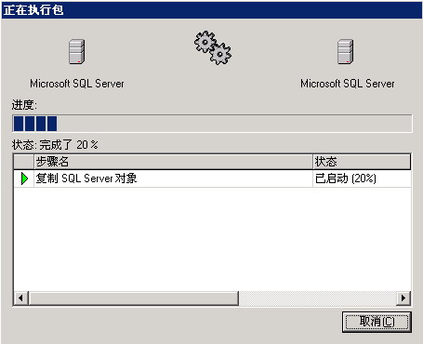
九。
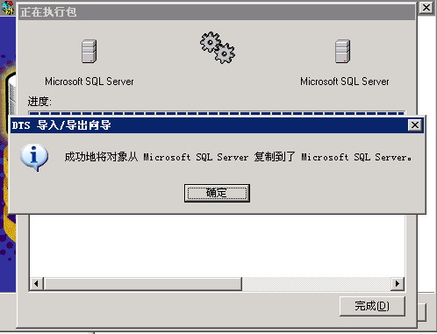
（3）注册服务器不成功的处理。（在网络不是很顺畅的时候，可以加大服务器连接超时时间）
1。
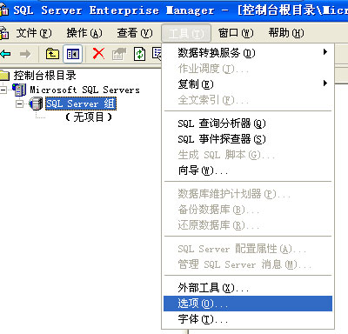
2。
